Информационно-аналитический обзор рассмотренных в 2018 году обращений граждан, организаций и общественных объединений, адресованных в администрацию Дупленского сельсовета Коченевского района Новосибирской области, а также результатов рассмотрения и принятых мер

Рассмотрение обращений и запросов информации граждан, объединений граждан, в том числе юридических лиц (далее – обращения), адресованных Главе Дупленского сельсовета Коченевского района Новосибирской области, организовано в соответствии с Конституцией Российской Федерации, действующим федеральным и областным законодательством, нормативными правовыми актами Дупленского сельсовета Коченевского района Новосибирской области.
В 2018 году в адрес Главы Дупленского сельсовета Коченевского района Новосибирской области поступило 41 обращение (в 2017 году – 65, в 2016 году – 64) в том числе:
1) письменных обращений и запросов – 8 (в 2017 году – 14, в 2016 году – 13);
2) на личных приемах Главы Дупленского сельсовета Коченевского района Новосибирской области – 1 (в 2017 году – 10, в 2016 году – 5);
3) по справочному телефону – 46 (в 2017 году – 41, в 2016 году – 46).
По сравнению с 2017 годом общее количество обращений уменьшилось на 24 обращения, по сравнению с 2016 годом уменьшилось на 23 обращений.

Рисунок 1 Структура и количество обращений, поступивших в адрес Главы Дупленского сельсовета Коченевского района Новосибирской области в 2018 году в сравнении с 2017 годом и 2016 годом

- Письменные обращения и запросы.

В 2018 году поступило 8 письменных обращений (в 2017 году - 14, в 2016 году - 13).
По сравнению с 2017 годом количество письменных обращений уменьшилось на 6 обращений, по сравнению с 2016 годом количество письменных обращений уменьшилось на 5 обращений.

Динамика роста/снижения количества письменных обращений, поступивших в адрес Главы Дупленского сельсовета Коченевского района Новосибирской области и администрации Дупленского сельсовета Коченевского района Новосибирской области

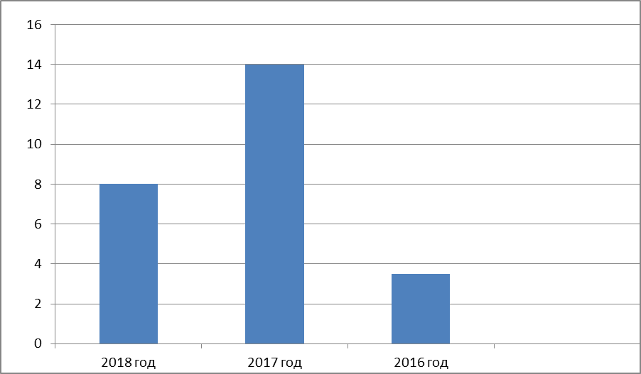

- Личный прием граждан.

В 2018 году на личных приемах Главы Дупленского сельсовета Коченевского района Новосибирской области, уполномоченных лиц поступило 1 обращение (в 2017 году обращений - 10, в 2016 году обращений – 5).
Динамика роста/снижения количества обращений граждан
на личный прием

- Обращения по справочному телефону.

В 2018 году по справочному телефону администрации Дупленского сельсовета Коченевского района Новосибирской области поступило 32 обращения (в 2017 году –41 обращение, в 2016 году – 46 обращений).
По сравнению с 2017 годом количество устных обращений уменьшилось на 9, по сравнению с 2016 годом количество устных обращений уменьшилось на 14 обращений.

Динамика роста/снижения количества устных обращений и запросов информации, поступивших в справочную телефонную службу

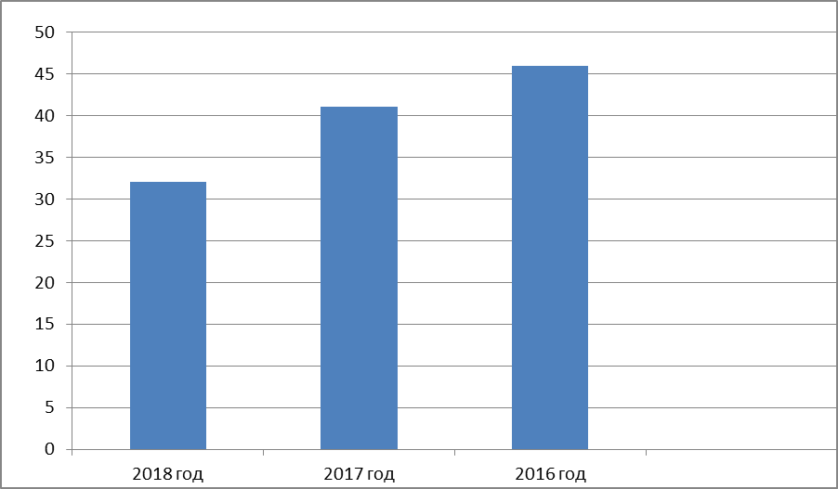

Контроль за соблюдением порядка рассмотрения обращений.

В 2018 году обращений, поставленных на контроль с истекшими сроками рассмотрения нет.
Организация работы в администрации Дупленского сельсовета Коченевского района Новосибирской области позволяет обеспечивать объективное и всестороннее рассмотрение поставленных в обращениях граждан вопросов, своевременно принимать меры, направленные на восстановление или защиту нарушенных прав, свобод и законных интересов граждан.

